PULIAMO CASCINA SELLA NUOVA

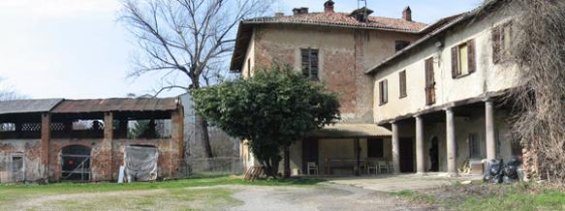

25 e 26 settembre, via Sella Nuova 34 - Milano
Quando si sente parlare di Cascina Sella Nuova, sembra proprio di rivivere la storia del Progetto Cuccagna.
Questa cascina del '400, situata in zona Bisceglie, giaceva semi-abbandonata dagli anni '80. Recentemente un gruppo di giovani della zona - architetti, progettisti, urbanisti - ha costituito un'associazione per promuovere il suo recupero e riuso pubblico.
Un percorso che è davvero ai suoi primi passi e che ha bisogno di essere sostenuto e supportato. Come? Ad esempio partecipando all'iniziativa di sabato e domenica 25 e 26 settembre. L'appello è per tutti i più volenterosi. Si pulirà insieme una delle corti così da potervi allestire nel pomeriggio laboratori per bambini, performance artistiche e degustazioni enogastronomiche.
Anche l'Associazione Insellanuova partecipa al Comitato Cascine Milano 2015 che promuove la valorizzazione delle 59 cascine di proprietà del Comune di Milano e la messa a punto di un sistema di luoghi dedicati all’agricoltura, all’alimentazione, all’abitare sociale, alla cultura e alla cura del territorio.
Programma
sabato 25 settembre
Appuntamento alla Cascina Sella Nuova alle 9.30 armati di guanti da giardiniere e stivali per pulire, tagliare, ramazzare... Alle 13.30 pausa pranzo con piccola degustazione offerta dall’Associazione. La pulizia della corte continua nel pomeriggio, contestualmente alla raccolta di videotestimonianze a cura di Arianna Forcella e Carmen Zuleta Ferrari. . Dalle 14.30 alle 17.30 ci sarà anche un laboratorio d'intrattenimento per bambini a cura di La compagnia delle pigne - Laboratori ecosostenibili e la presentazione dell'associazione Insellanuova e delle sue attività.
Domenica 26 settembre
Ritrovo alle 9.30 per riprendere la pulizia della corte. Alle 13.30 pausa pranzo, offerta dall’Associazione. Nel pomeriggio il gruppo di artisti diretto da Siva le Duc costituito da Laboratorio Alchemico, Lorenzo Zavatta, Riccardo Pirova, Marta Fumagalli, metterà in scena una performance nello spazio appena reso fruibile (musiche a cura dell’Associazione Le Cicale dell’Arconte) .
Per chiudere festeggiando, fino alle 20.30 ci sarà una degustazione eno-gastronomica (i vini saranno offerti dalla Cascina Salicetti Azienda Agricola, le marmellate saranno messe a disposizione dall'Azienda Agricola Due Camini, mentre il banchetto sarà a cura de Le Cuciniere) con musica popolare dal vivo con il gruppo Voci di Mezzo.

